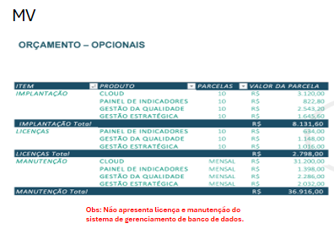

MV

ORÇAMENTO-OPCIONAIS

ITEM

IMPLANTAÇÃO

PRODUTO

CLOUD

PARCELAS

10

RS

| VALOR DA PARCELA

3.120,00

IMPLANTAÇÃO Total LICENÇAS

PAINEL DE INDICADORES GESTÃO DA QUALIDADE GESTÃO ESTRATÉGICA

10

RS

822,80

10

RS

2.543.20

10

RS

1.645,60

R$

8.131,60

PAINEL DE INDICADORES GESTÃO DA QUALIDADE GESTÃO ESTRATÉGICA

10

RS

634,00

10

RS

1.148,00

10

RS

1016,00

LICENÇAS Total MANUTENÇÃO

R$

2.798,00

CLOUD

PAINEL DE INDICADORES GESTÃO DA QUALIDADE GESTÃO ESTRATÉGICA

MENSAL RS MENSAL MENSAL RS MENSAL

31.200,00

RS

1.398,00

2.286,00

RS

2.032,00

MANUTENÇÃO Total

R$

36.916,00

Obs: Não apresenta licença e manutenção do sistema de gerenciamento de banco de dados.